**INTRODUÇÃO AO DOM**

O **DOM** (Document Object Model) é uma árvore genealógica da linguagem JavaScript, onde temos uma grande hierarquia. Essa hierarquia começa no window, porque é o window(janela) que concentra todo nosso html, css, javascript, endereço do site, ou seja, o window é a mãe de tudo. depois do window vem o location, document, history, e dentro de document tem html que é mãe de head e body, e dentro de head tem meta, title… e dentro de body tem h1, p, div, header, footer, nav… ou seja, o html é filho de document, porém é mãe de head e body e assim por diante. Para complementar essa explicação, aqui vai o print de uma árvore DOM simples.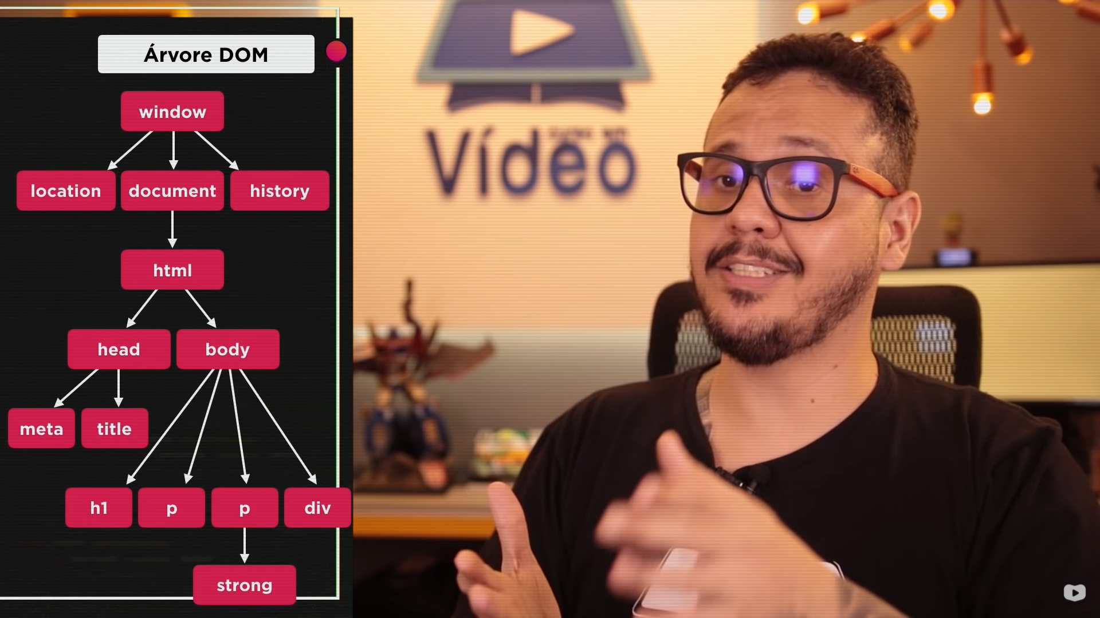

*Principais usos do dom*

O dom é usado principalmente para a POO (Programação Orientada a Objetos), pois com o dom você seleciona tags somente sabendo quem é a mãe dela, quem é a filha dela, ou seja, somente sabendo a hierarquia, por exemplo:

corpo = window.document.body

corpo.style.background ='black'

Nesse exemplo, a cor do corpo foi mudada somente porque dentro da variável corpo foi criado o ‘endereço’ do corpo, e abaixo foi criada a configuração de estilo e de fundo para mudar a cor de fundo do corpo, tudo isso somente usufruindo do **DOM**.

*Funções querySelector e innerText*

para você selecionar alguma tag que você queira fazer uma modificação, você pode usar a função querySelector, que é uma das mais atualizadas atualmente, ex:

paragrafos = window.document.querySelectorAll('p')

paragrafos.style.background = 'black'

vai mudar a cor de fundo do primeiro parágrafo.

outro exemplo:

d1 = window.document.querySelector('div.msg')

d1.style.color = 'purple'

Para você mudar o que está escrito no texto original, você pode usar a função innerText. Por exemplo:

d1.innerText = 'Vítima do meu cacete cheio de leite! - Nego Di big brother 2021. ÚNICO MOMENTO ENGRAÇADO DELE NO BIG BROTHER KKK.'

d1 original:

<div class="msg">Clique em mim</div>

mudou o Clique em mim para Vítima do meu cacete…